Сценарий
проведения классного часа по профилактике саморазрушительного поведения.

Пояснительная записка
В настоящее время все чаще и острее, начиная уже с младшего школьного возраста, встают вопросы и проблемы связанные со здоровьем детей. Уже в этом возрасте можно выделить проблемы такие, как курение, злоупотребление алкоголем, употребление наркотических веществ.
Ситуация в школе может изменить и повлиять на отношение по формированию определенного отношения к вредным привычкам (алкоголю, курению). Младшие школьники склонны к подражанию, к стремлению выделиться, показаться немного старше и «круче». Такое поведение очень легко может толкнуть к неправильному выбору, поступку, действию. А родители и взрослые зачастую уверены, что их ребенок маленький и про такое, как алкоголь, табак и наркотики ничего не знают. Также существует ошибочное мнение, что информация об этом может напротив, способствовать прорастанию интереса. Такое мнение, поведение родителей и взрослых, находящихся рядом с детьми, очень ошибочно. Уже давно установлено, что дети к 7-9 годам уже достаточно хорошо осведомлены, в отношении одурманивающих веществ. Они, конечно, в этом возрасте как бы знают, что употребление алкоголя, курение - опасно и вредно для здоровья, но конкретно объяснить, в чем же заключается эта опасность, не могут. Да и с другой стороны видят по телевидению, в интернете, а зачастую и дома употребление алкоголя и курение, оказываются свидетелями сцен, демонстрирующих их «привлекательность» и безвредность.
Ребенок улавливает противоречия различных сведений, а именно это и может вызвать интерес, любопытство к одурманивающим веществам. Может возникнуть интерес попробовать, что может быть очень опасным.
Наиболее эффективным противодействием распространенности вредных привычек среди учащихся является проведение целенаправленной, систематической профилактической работы на ранних этапах, и в первую очередь, среди детей, не имеющих ранее каких-либо контактов с вредными привычками. Поэтому при разработке данного занятия использовались материалы соответствующей тематики.
Данное занятие проводится при помощи сказочных (положительного и отрицательного) героев, которые через игровые формы, стишки, загадки, игровые формы приводят детей к мысли, что хорошо, а что плохо; какие хорошие привычки, какие плохие; что полезно для нашего здоровья, а что вредно.
Такой способ организации занятия наиболее соответствует возрастным психологическим особенностям детей. Игровые ситуации, а также акцент на чувства, переживания обеспечивает усвоение детьми предъявляемых им антинаркогенных нормативов как личностно значимых. Что способствует формированию негативного отношения к употреблению психоактивных веществ, что ведет к воспитанию у младших школьников мотивации здорового образа жизни.
Продолжительность занятия 35-40 минут, где используются различные формы донесения необходимой информации: беседа, игра, демонстрация неправильных действий и положительных, хороших привычках, небольшой тренинг по умению говорить «нет», тестовые задания, демонстрационный, материал, ритмичная танцевальная гимнастика, мультимедийная презентация.
При проведении этого занятия ставятся следующие цели:
- Воспитание таких нравственных качеств, как аккуратность, чистоплотность, бережное отношение к своему здоровью. Учить детей заботится о своем здоровье. Помочь сформировать неприязнь к вредным привычкам.
- Формировать умение работать сообща, общаться, находить совместное решение, делать общий вывод.

Занятие может использоваться педагогами, как начальной школы, так и среднего звена для проведения занятий по профилактике ЗОЖ и уроков ОБЖ. При необходимости, занятие легко раскладывается на различные этапы, для проведения кругосветки по профилактике вредных привычек, и формировании здорового образа жизни.

Тема: «Путешествие в Здоровякино и Вреднякино»
Цели:
- Воспитание таких нравственных качеств, как аккуратность, чистоплотность, бережное отношение к своему здоровью. Учить детей заботится о своем здоровье. Помочь сформировать неприязнь к вредным привычкам.
- Формировать умение работать сообща, общаться, находить совместное решение, делать общий вывод.

Оборудование: презентация, доска, проектор, карточки. таблицы, рисунки, костюмы для героев: Доктора Айболита и Злючки-Вреднючки, сигареты, бутылка из-под пива.

Оргмомент.
Под тихую музыку (одинокий пастух) дети входят и садятся на стульчики, которые стоят по кругу в центре класса.

Учитель. Сели ровно. Положили руки так, чтобы ладошки смотрели на потолок.
Закрыли глаза. Дышим ровно вдох, выдох. Попробуйте придать своему дыханию цвет. Пусть ваше цветное дыхание соответствует вашему настроению.
На счет 3 откройте глаза. 1,2, 3. Вы получили заряд легкости и уверенности.
Скажите, на что похоже ваше настроение. Поднимаем руку. (Мое настроение похоже на солнышко, облако…)
С таким настроением мы начнем сегодняшнее занятие.
Все встали. Выполним упражнение «Дождик».
Светило солнце (показываем руками вверх). Вдруг стал капать дождик. (пальцем об ладошку, стал капать быстрее (всеми пальцами), стал совсем сильный (хлопаем в ладоши).
Дождик напоил всю землю, стал тише, тише и вот выглянуло опять солнышко. Всем стало радостно и весело. Солнышко одарило всех людей теплом и светом, чтобы они были здоровы.

Как вы думаете, что значит быть здоровым?
Быть здоровым - это отсутствие болезней, возможность жить полноценно, реализовать свои желания и удовлетворять свои потребности.

А вы хотите быть здоровыми?

Значит, нам необходимо больше узнать о том, как быть здоровыми.
Как не навредить своему здоровью.
А хотите отправиться в увлекательное путешествие?
Только куда бы мы нам отправиться? (стук в дверь)
(Заходят Айболит и Злючка-Вреднючка спорят)

Учитель:
Здравствуйте!

Кто пришел в нежданный час?
Ведь занятие у нас.
Всех гостей, что приглашали – по местам уже сидят,
Кто же вы? Не ждали вас.

Учитель:
Одного героя я по-моему узнала,

Всех на свете он добрей
Лечит он больных зверей
И однажды бегемота
Вытащил он из болота.
Он известен, знаменит
Это доктор … (Айболит.)

Айболит: Здравствуйте ребята. Будьте здоровы.
Учитель:
А вот кто же его спутница?

Злючка – Вреднючка:
Я тут в гости к вам пришла
И микробы принесла.
А микробы страшные,
Вредины ужасные.
Также вредные привычки
Я всегда ношу с собой
Для непослушных ребятишек
Не утаю я ни одной.
Не знакомы вы со мной?
Я Злючка-Вреднючка.

Учитель:
Доктору всегда мы рады
А вот вас сюда не звали!

А о чем вы так громко спорили?

Доктор:
Я услышал, что вы начали говорить о здоровье
И хотел пригласить вас в Здоровякино
Где бы вы больше узнали, как сохранять и укреплять свое здоровье.
С какими полезными привычками подружиться.

Злючка-Вреднючка:
А я говорю, что надо отправиться во Вреднякино.
Там живут мои друзья: грязь, лень, стычки
Вредные привычки!

Доктор:
Да зачем им вредные привычки, если они желают заботиться о своем здоровье?

Злючка-Вреднючка:
Как зачем? Для разнообразия!
А как же на урок не опоздать?
Не мыть уши, не чистить зубы?
А кока-кола, чипсы. смаки?
Сигареты, пиво, драки?

Доктор:
Да ребята знают, что это вредные привычки.
Они не пойдут с тобой. Поедем Здоровякино.

Злючка-Вреднючка:
Нет во Вреднякино. (спорят)

Учитель:
Не спорьте. Я думаю, что ребятам не мешает знать
как о полезных привычках, так и о вредных,
чтобы знать, чего нужно опасаться,
чем не нужно заниматься,
как противостоять вредным привычкам
и как укреплять свое здоровье.
Учитель:
Поэтому отправляемся в…

Доктор: В Здоровякино!

Злючка-Вреднючка: и Вреднякино! Слайд.(тема)

Учитель:
Ребята, а вы не боитесь? Вы сможете разобраться где вредные, а где полезные привычки? Ведь Злючка-Вреднючка нам обязательно подстроит какие-нибудь трудности.

Отправляемся. Сели все поудобнее. Закрыли глазки.
Слушайте и представляйте.
Вы летите высоко в облаках, вокруг небо и теплое нежное солнышко. Оно прикасается к вашим личикам. И вот вы опускаетесь на странный остров: с одной стороны светит ласковое солнышко, с другой темные тучи.
На этом острове живут вредные и полезные привычки, поэтому его так и назвали Вреднякино и Здоровякино.

Как вы думаете, в какой деревне живут полезные привычки?
А вредные?

Но, по-моему, сегодня здесь произошла какая-то путаница. Жители забыли кто в какой деревне живет. Это, наверное, Злючка-Вреднючка постаралась.
Но я думаю, что мы не только разгадаем её коварные планы, но и поможем навести порядок на этом острове.

Злючка –Вреднючка:
Это мы еще посмотрим! Кто кого!

Ведущий:
Ребята, вам страшно? (нет)
Мы не боимся. С нами ещё и Доктор Айболит, он обязательно нам поможет.

Злючка-Вреднючка:
Ты думаешь, они справятся? Не справятся!
Вы говорите, они дружат с хорошими привычками, значит плохие - не знают!
Да и хорошие забыли тоже.

Доктор: А ты спроси у ребят, они тебе подскажут.

Злючка-Вреднючка: Ребята, а какие вы знаете вредные привычки?
А полезные?

Доктор: Вот видишь, ребята знают.

Злючка-Вреднючка: Перечислить и я могу. А вот распознать, наверное, не каждый может.
Вот угадайте, о ком идет речь и что это за привычка?
Не люблю я, братцы, мыться, С мылом, щёткой не дружу. Вот поэтому, ребята, Вечно грязный я хожу. И сейчас не потому ли Назовут меня… ( грязнулей)
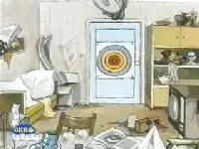
Честно я скажу ребятам: Быть опрятным, аккуратным Очень трудно… Самому Сам не знаю, почему. Вещи всюду я бросаю И найти их не могу. Что схвачу, в том и бегу. Где штаны? А где рубаха? Я не знаю. Я - …(неряха). слайд
Злючка-Вреднючка: Что же это за привычка? (лень и неряшливость) КЛИК
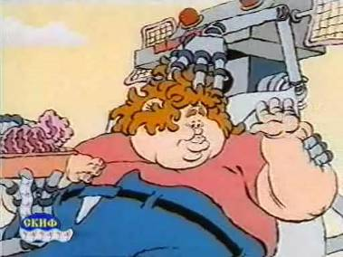
Учитель: СЛАЙД:
Ногти грызть,
Не мыться в ванной?
Можно поздно или рано
Силу воли потерять,
И навек неряхой стать.
Если лень к тебе привяжется случайно,
Прогони её подальше в тот же час,
Потому что это стыдно и печально,
Если лодыри растут ещё у нас.

Доктор:
Раз, два, три, четыре, пять –
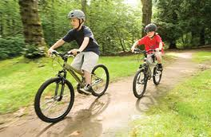
Начинаем мы вставать.
Ну-ка, быстро – не ленись,
На зарядку становись!
Я водички не боюсь,
Из ведёрка обольюсь.
Будем закаляться,
Спортом заниматься!

Что это за привычка? Слайд : Полезная привычка-занятие спортом К.
СЛАЙД:
Полезная привычка - делать утреннюю гимнастику.
Учитель:
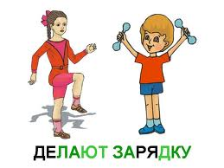
На зарядку выходи,
На зарядку всех буди.
Все ребята говорят:
Физзарядка – друг, ребят!
Физзарядка по утрам
Не во вред – на пользу нам!
Мы, спортивные ребята!
Все болезни – берегись!
Активно спортом занимайся
И здоровым становись!
Доктор:
Значит, делаем зарядку! (физминутка)

Доктор:
Пусть тебе не будет лень
Распределить дела на день.
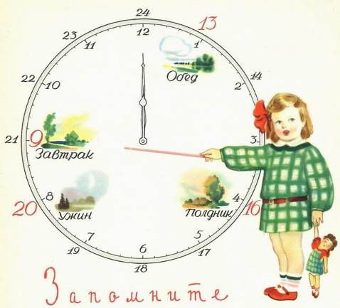
Делать всё по распорядку
И привыкнешь ты к порядку.

О какой привычке идет речь? (соблюдать режим дня) СЛАЙД
СЛАЙД:
Полезная привычка-соблюдение режима дня
- Если будешь ты стремиться
Распорядок выполнять –
Будешь лучше ты учиться,
Лучше будешь отдыхать.

Учитель:
А зачем нужно делать все по распорядку, зачем надо соблюдать режим дня?
(Чтобы чередовать труд и отдых. У человека, соблюдающего режим дня, организм привыкает к повторяющемуся ритму, становится послушным.)
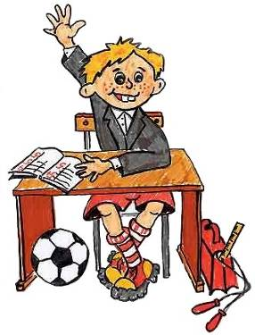
Слайд:
- Правильное выполнение режима,
чередование физических нагрузок
и отдыха необходимы.
Это улучшает работоспособность,
дисциплинирует человека,
укрепляет его здоровье.

Злючка-Вреднючка:
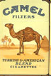
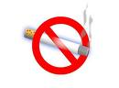
Вот придумал – режим дня!
Лучше посмотри сюда! (достаёт пачку сигарет)
Оглянись – вокруг реклама: СЛАЙД
Рекламируют вовсю,
«Кэмэл», «Мальборо» и «Яву»
Хочешь? На, возьми одну. (предлагает доктору) Курение опасно для
вашего
здоровья!

Доктор:
В табаке отравы много:
Никотин, угарный газ,
Аммиак, канцерогены –
Это яды –высший класс.

Ребята, о какой привычке идет речь? (курение – это вредная привычка) КЛИК 2 р.

СЛАЙД: (о вреде курения)
- Никотин – один из самых опасных ядов растительного происхождения.
Курить – здоровью вредить!
Учитель:
Курящие молодые люди становятся раздражительными, неаккуратными, жалуются на плохую память, у них снижается слух и сообразительность

Учитель: А если вам будут предлагать закурить? Что вы будете делать?
Правильно. Надо сказать решительное «НЕТ».
Нет, я не буду даже пробовать курить. Курение губит здоровье.
СЛАЙД: «НЕТ»

Учись говорить «НЕТ»
Никогда не колебайся, а решительно и твёрдо скажи: «НЕТ!»
Всегда говори «НЕТ!», если тебе предлагают сигарету!

Злючка-Вреднючка:
А я сейчас предложу. Может мне не откажут.? (предлагает: «Давай закурим»)
(Дети должны четко сказать «нет»)

Учитель:
Слайд: О вреде курения

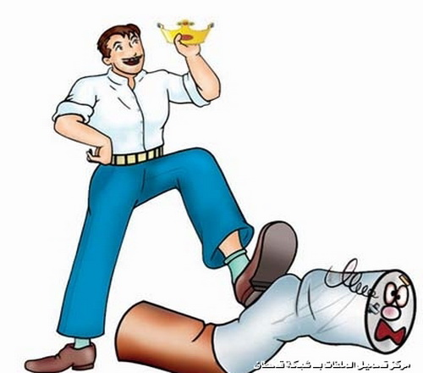
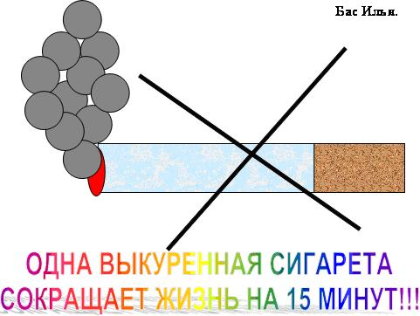

Слайд: Если хочешь быть здоров.
позабудь про докторов
Не кури ты никогда –
Здоровым будешь ты всегда!

Злючка-Вреднючка:

Ну, а пиво называют
Безобидным пустячком.
Многие употребляют

Для развлеченья вечерком. ( Достает бутылку пива)
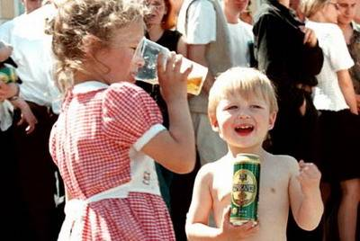
Ну, какой же это вред
Выпить пива на обед?
А потом после работы
С друзьями посидеть охота. СЛАЙД:

Вредная привычка- употребление пива и
алкогольных напитков.

Доктор: А ведь твои друзья не знают,
Что в пиве пользы просто-ноль
И люди часто забывают,
Что в напитке-алкоголь

Учитель: О какой привычке идет речь? КЛИК (Вредная привычка- употребление пива и алкогольных напитков.)

СЛАЙД:
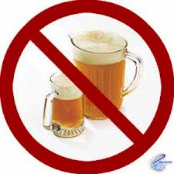
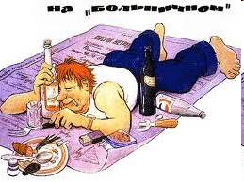
Это знают даже дети -
хуже нет вещей на свете,
чем наркотики, вино,
сигареты - все одно.

Что для общества есть зло?
Алкоголь есть враг всего!
Губит алкоголь вовсю
жизнь и печень, и семью.
Жизнь людей из-за вина
и опасна и трудна

Учитель:
Под действием спиртного у подростков нарушается работа ритма сердца, выработка ферментов в печени, нарушается фильтрующая функция почек, ухудшается память и мышление. Никогда не пробуйте и не употребляйте спиртное.

Доктор: Теперь послушайте совет
И быстро дайте мне ответ.

Если мой совет хороший,
Вы похлопайте в ладоши!
На неправильный совет
Говорите:– Нет, нет, нет!

Не грызите лист капустный,
Он совсем-совсем невкусный,
Лучше ешьте шоколад,
Вафли, сахар, мармелад.
Это правильный совет? ( Нет, нет, нет, нет.)

Навсегда запомните,
Милые друзья,
Не почистив зубы,
Спать идти нельзя.
Если мой совет хороший,
Вы похлопайте в ладоши. (хлопают)

Зубы вы почистите
И идите спать.
Захватите булочку
Сладкую в кровать.
Это правильный совет? (Нет, нет, нет, нет.)
А что чистить зубы не надо?

Злючка-Вреднючка:

Я люблю покушать сытно,
Много, вкусно, аппетитно.
Ем я все и без разбора,
Потому что я … (Обжора.)

Разве это плохая привычка есть много и самое вкусное?

Учитель: СЛАЙД
Все мы с вами сладкоежки,
Любим торты и орешки,
Леденцы и шоколад –
Это всё едим подряд.
Но позвольте возразить:
Делать так - себе вредить Неправильное питание –
вредная привычка.

Учитель:
А правильное питание это какое? (умеренное и разнообразное)
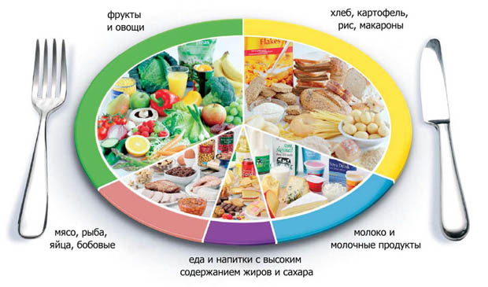
СЛАЙД:

- Чтобы правильно питаться, нужно выполнять два условия: умеренность и разнообразие.

- Что значит умеренность? (Не переедать)
- А разнообразие? (Ответы детей)

Вывод. Нужно есть разнообразную пищу.
Ни один продукт не дает всех питательных веществ, которые необходимы для поддержания хорошего здоровья.
Одни продукты дают организму энергию, чтобы двигаться, хорошо думать, не уставать (мед, гречка, геркулес, изюм, масло).
Другие помогают строить организм и сделать его более сильным.
(Творог, рыба, мясо, яйца, орехи)
Фрукты и овощи – содержат много витаминов и минеральных веществ, которые помогают организму, расти и развиваться.
СЛАЙД
Овощи и фрукты - лучшие продукты.


Злючка-Вреднючка:
Ну как же жить без вредных привычек?

Учитель: Разве ты не поняла, к чему приводят вредные привычки?
Ребята, придется объяснить.

У вас на партах лежат таблички. На одних написаны компоненты здоровья, на других к чему приводят вредные привычки.

Ваша задача разделиться в 2 колонны одна напротив деревни Здоровякино
другая Вреднякино.(Дети делятся)

Проверим, что у нас получилось. СЛАЙД:

К чему приводят вредные привычки?

Ожирение Одиночество
Дурной запах Некрасивая походка Злобность Больной организм Кожные болезни

Доктор :
Я надеюсь, что вы правильно выбрали и компонеты здоровья
Режим дня
Движения
Выбор одежды
Положительные
эмоции
Отказ
от вредных
привычек
Рациональное
питание
Закаливание и
оздоровление
Чистота тела,
жилища,
продуктов
питания
ЗДОРО
ВЬЕ
СЛАЙД:

Учитель: Вот мы и помогли жителям Веднякино и Здоровякино разобраться, кто где живет.
Но что же это? Опять Злючка-Вреднючка все напутала. Придется быстро все расставить по своим местам.
У вас на парте карточки с картинками.
ОБВЕДИТЕ В КРУЖОК И ЗАЧЕРКНИТЕ ВРЕДНЫЕ ПРИВЫЧКИ

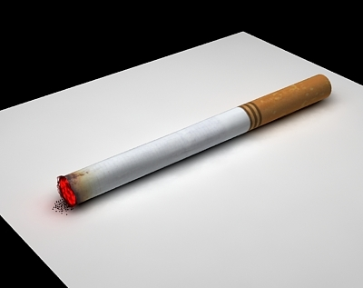
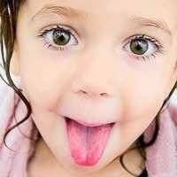
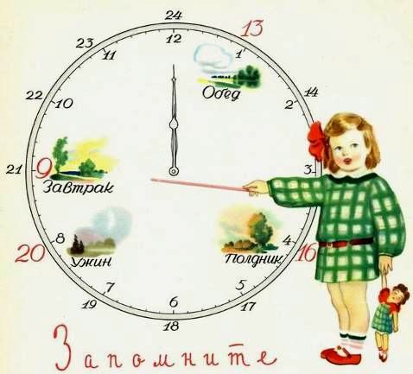


долго
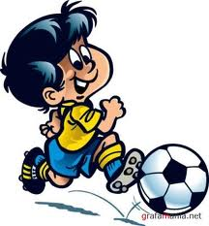
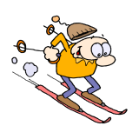
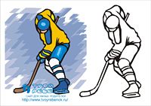
сидеть наркомания режим дня

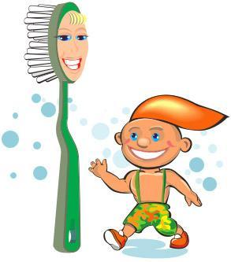
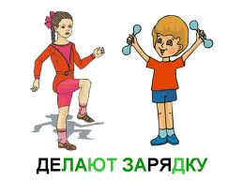
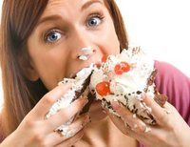


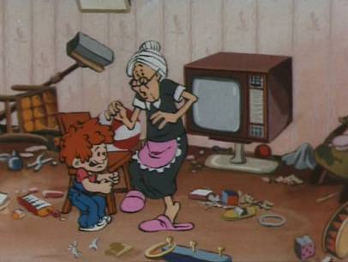

Учитель:
Назовите, какие вредные привычки зачеркнули. Поставим эти таблички во Вреднякино.

А какие полезные привычки вы себе оставили? Поселим их в Здоровякино.

Молодцы.
Я думаю, что вы сделаете правильный выбор с кем дружить: с Доктором Айболитом и полезными привычками или со Злючкой-Вреднючкой и вредными привычками?

Будете вы дружить со Злючкой- Вреднючкой? (Нет)

Злючка-Вреднючка: И я с вами не буду. Пойду искать других детей. Может они дружат с вредными привычками? (уходит)

А нам пора отправляться домой. Закрыли глазки и подумали, что нужно делать, чтобы беречь здоровье, а что нельзя делать. (Снять таблички Здоровякино и Вреднякино)

Что нужно делать, чтобы беречь здоровье?

Слайд: ЗДОРОВЬЕ БЕРЕГИ КАК ЦЕННЫЙ ДАР
НУЖНО:  - Почаще есть рыбу, овощи, фрукты  - Пить воду, молоко, соки, чай  - Заниматься спортом  - Как можно больше ходить  - Дышать свежим воздухом  - Спать достаточно  - Проявлять доброжелательность  - Чаще улыбаться  - Любить жизнь | НЕЛЬЗЯ:  - Переедать  - Много есть жирной, сладкой и солёной пищи  - Употреблять алкоголь  - Смотреть часами телевизор  - Играть на компьютере  - Сидеть дома  - Курить  - Поздно ложиться и вставать  - Быть раздражительным  - Терять чувство юмора  - Унывать, сердиться, обижаться

Доктор: Я желаю вам быть здоровыми всегда и не дружить с вредными привычками
И чтобы вы были здоровыми я угощу вас витаминкой (раздаёт)
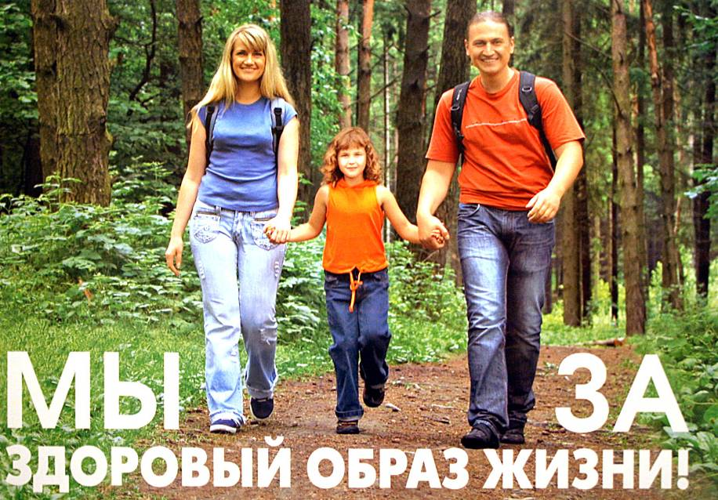
СЛАЙД:

Ребята, вам понравилось наше путешествие? Спасибо за внимание.

ЛИТЕРАТУРА
- Гусева Н. А. Тренинг предупреждения вредных привычек у детей : программа профилактики злоупотребления психоактивными веществами / Н. А. Гусева – СПб. : Речь, 2003. – 256 с.
- Жизнь без вредных привычек. Учебно-методическое пособие по предупреждению табакокурения в общеобразовательных учреждениях /Авт.– сост.: В.Н.Швецова, П.П. Миненко; под общ. ред. Л.И.
- Колесов Д. В. Предупреждение вредных привычек у школьников / Д. В. Колесов – М. : УРАО, 1999. – 144 с.
- Лукьяненко В. П. Вредные привычки и борьба с ними / В. П. Лукьяненко // Физическая культура в школе. – 2003. - № 3. – С. 77-79.
- Мироновой. – Хабаровск: ХК ИППК ПК, 2003– 60 с.
- Гаткин Е. Вредные привычки и их социальные последствия.//ОБЖ, № 2,1999, с. 54-56.
- Костюченков В.Н. и др. Вредные привычки или здоровье – выбирайте сами. – Смоленск, 2001.
- "Предупреждение вредных привычек у школьников". Сборник научных трудов‚ М. 1990г.

